Об утверждении формы декларации об активах и обязательствах физического лица и правил ее составления
Утративший силу
Приказ Министра финансов Республики Казахстан от 20 июня 2016 года № 322. Зарегистрирован в Министерстве юстиции Республики Казахстан 16 июля 2016 года № 13940. Утратил силу приказом Министра финансов Республики Казахстан от 21 июня 2018 года № 617.
Сноска. Утратил силу приказом Министра финансов РК от 21.06.2018 № 617 (вводится в действие с 01.01.2020).
Примечание РЦПИ!
Порядок введения в действие см. п.3
В соответствии с Законом Республики Казахстан от 18 ноября 2015 года "О внесении изменений и дополнений в некоторые законодательные акты Республики Казахстан по вопросам декларирования доходов и имущества физических лиц", ПРИКАЗЫВАЮ:
1. Утвердить:
1) форму декларации об активах и обязательствах физического лица (форма 250.00) согласно приложению 1 к настоящему приказу;
2) Правила составления декларации об активах и обязательствах физического лица (далее – Правила) (форма 250.00) согласно приложению 2 к настоящему приказу.
2. Комитету государственных доходов Министерства финансов Республики Казахстан (Ергожин Д.Е.) в установленном законодательстве порядке обеспечить:
1) государственную регистрацию настоящего приказа в Министерстве юстиции Республики Казахстан;
2) в течение десяти календарных дней после государственной регистрации настоящего приказа его направление на официальное опубликование в периодических печатных изданиях и информационно-правовой системе "Әділет";
3) в течение пяти рабочих дней со дня получения настоящего приказа от Министерства юстиции Республики Казахстан его направление в Республиканское государственное предприятие на праве хозяйственного ведения "Республиканский центр правовой информации" Министерства юстиции Республики Казахстан для размещения в Эталонном контрольном банке нормативных правовых актов Республики Казахстан;
4) размещение настоящего приказа на интернет-ресурсе Министерства финансов Республики Казахстан.
3. Настоящий приказ вводится в действие с 1 января 2020 года и подлежит официальному опубликованию.
Сноска. Пункт 3 в редакции приказа Министра финансов РК от 08.02.2017 № 87 (вводится в действие по истечении десяти календарных дней после дня его первого официального опубликования).
Министр финансов
Республики Казахстан | Б. Султанов

Приложение 1
к приказу Министра финансов
Республики Казахстан
от 20 июня 2016 года № 322

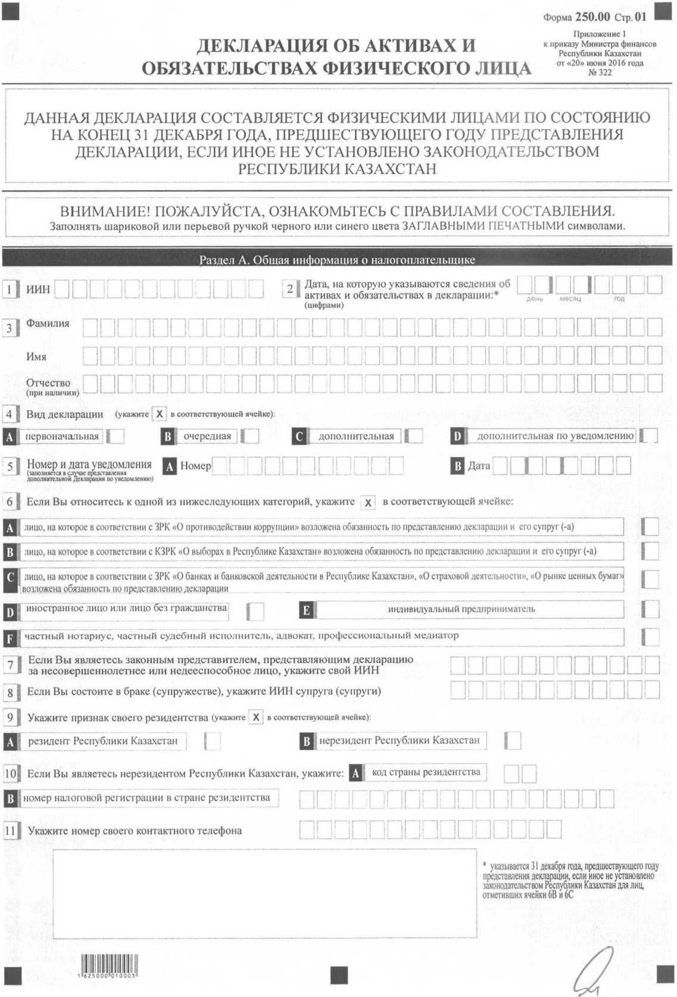

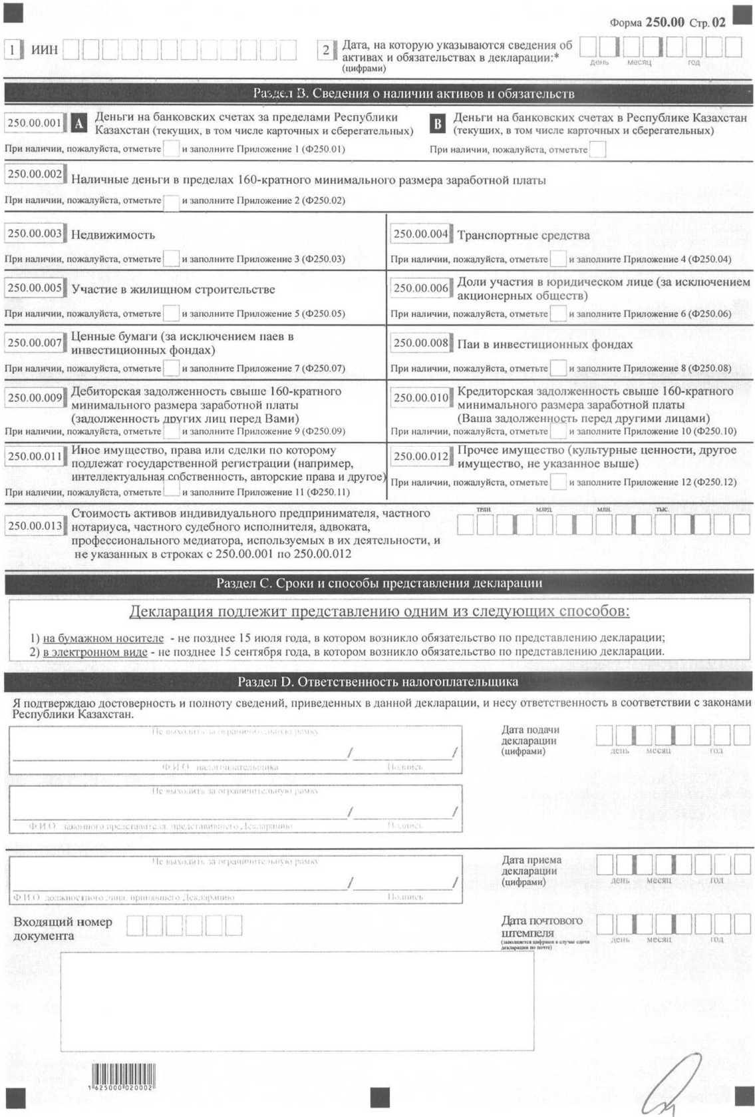

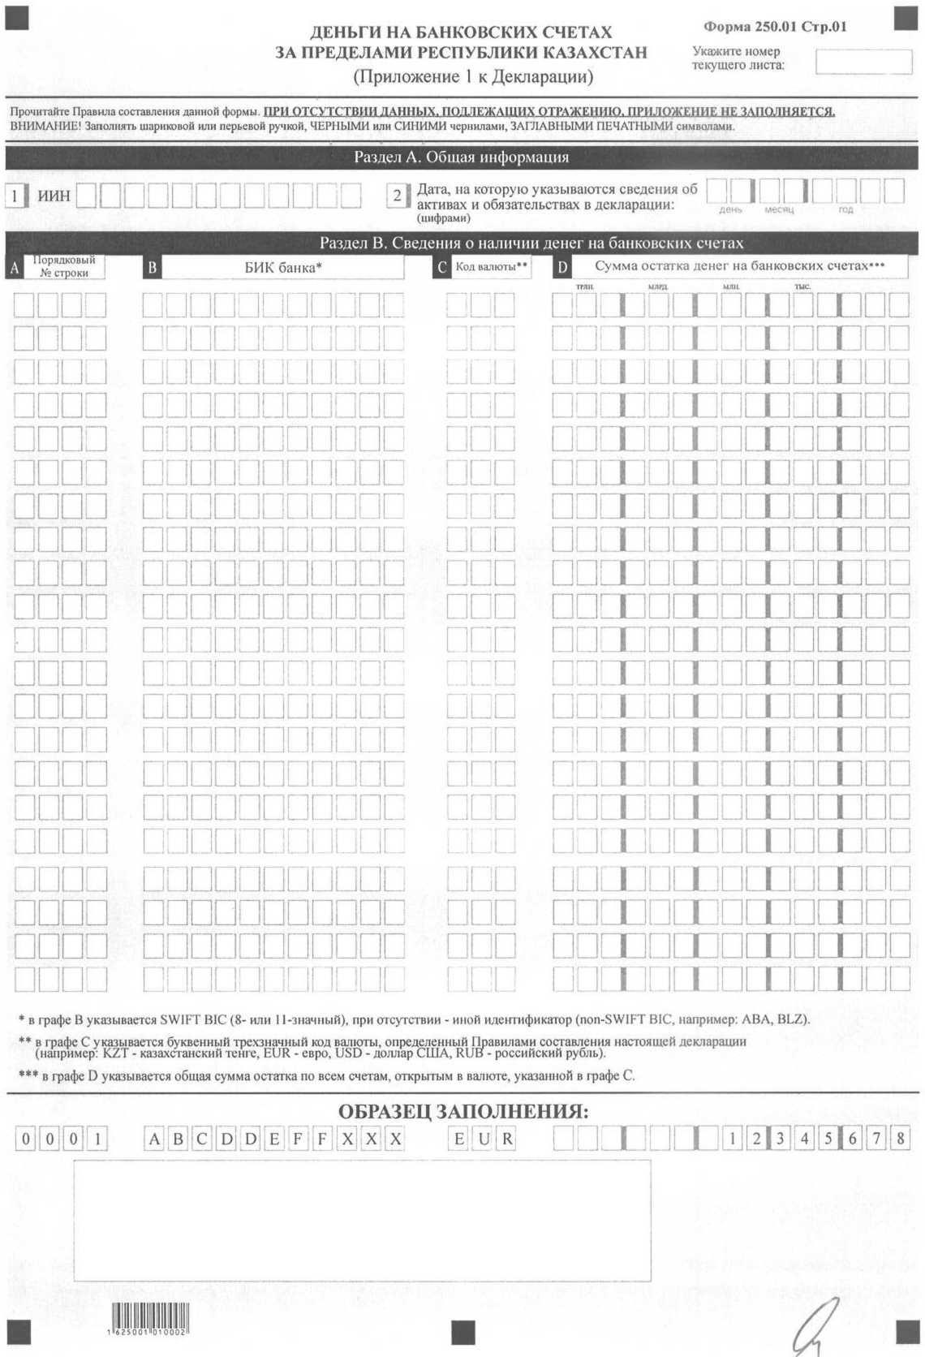

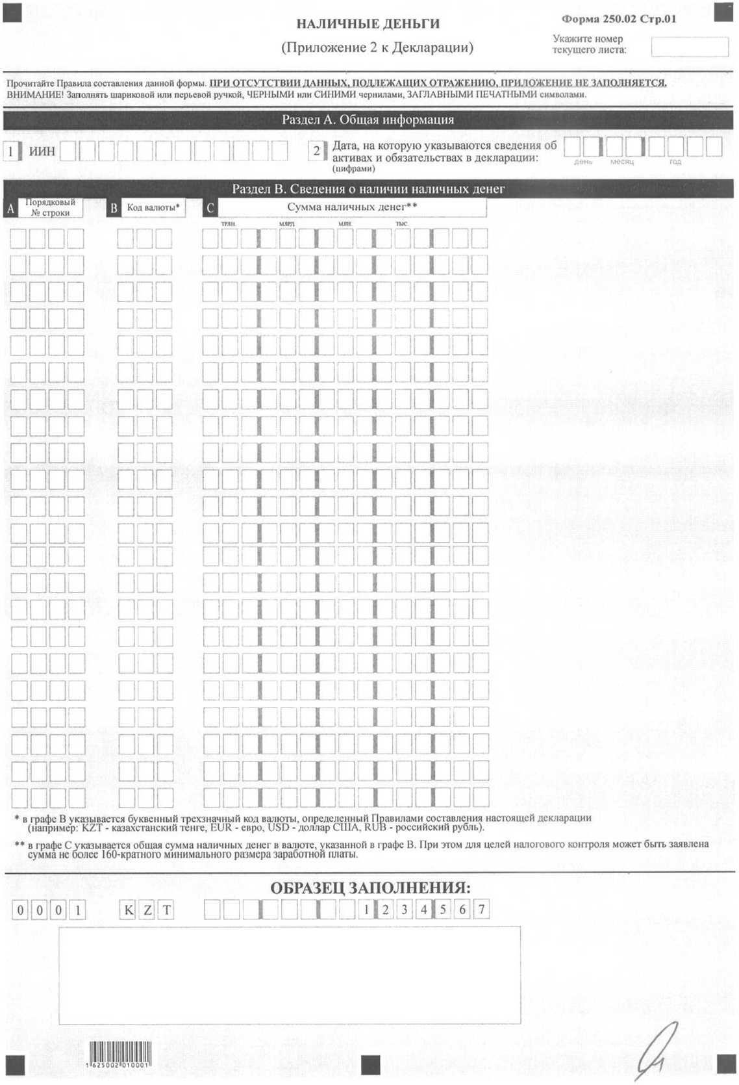

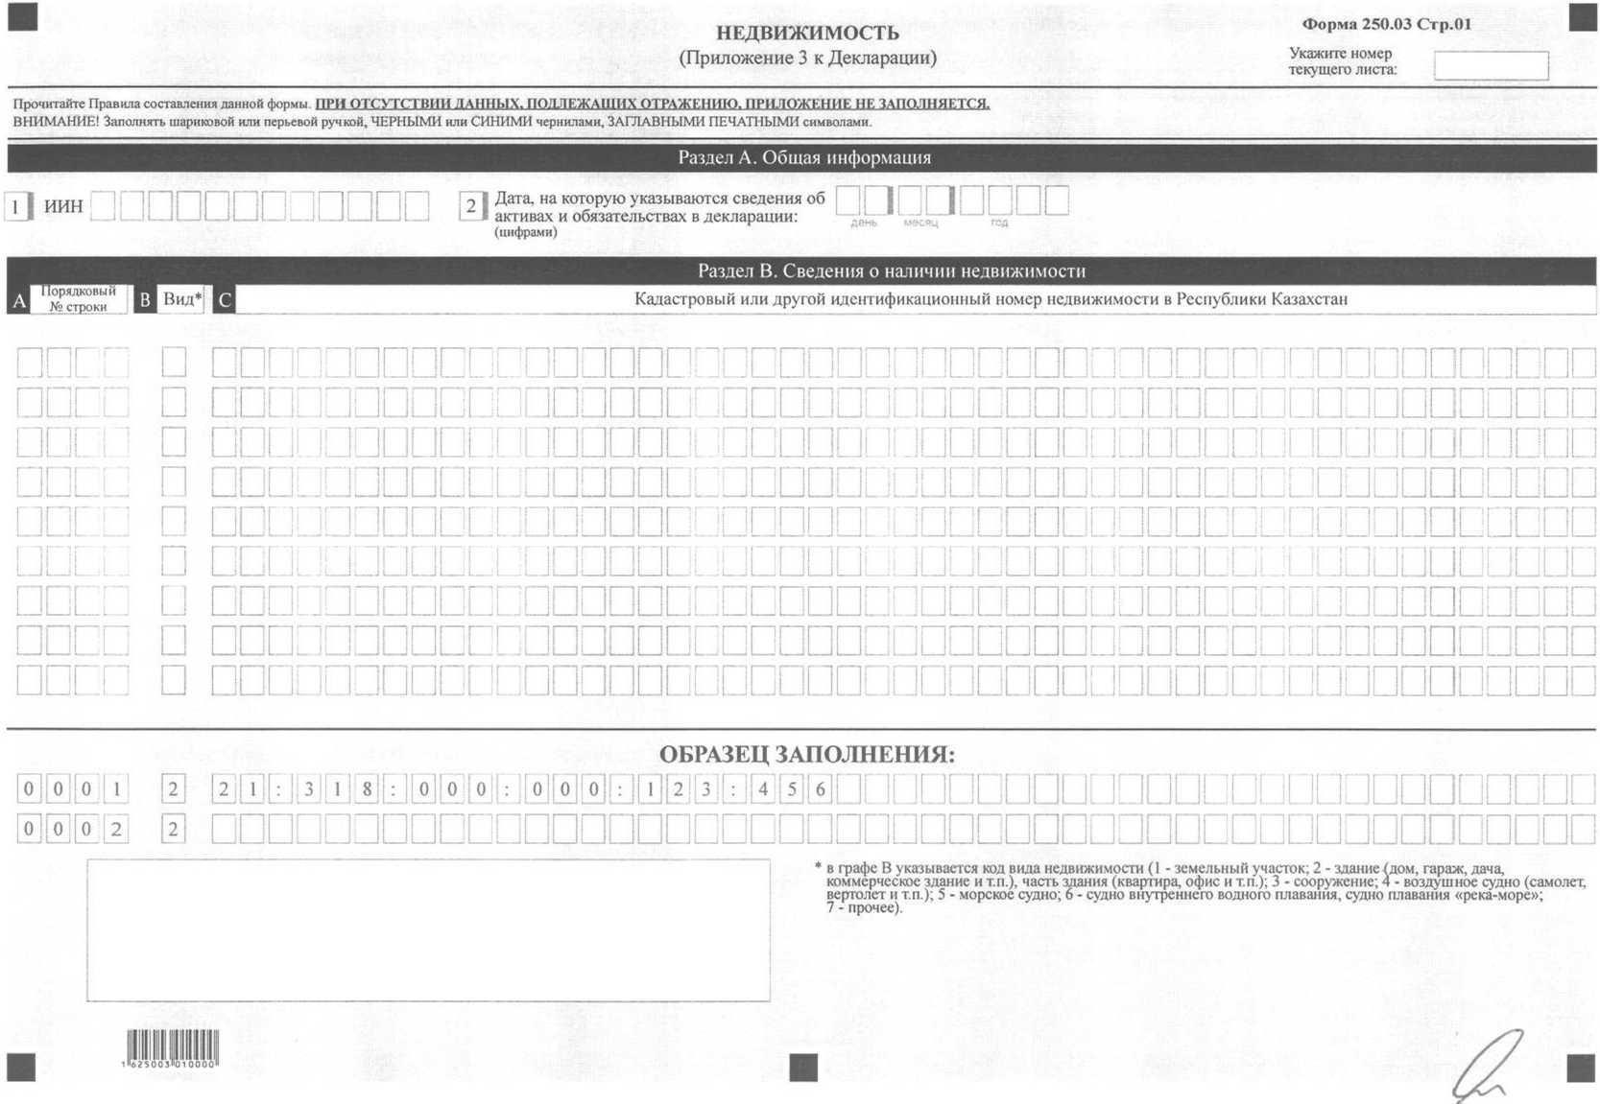

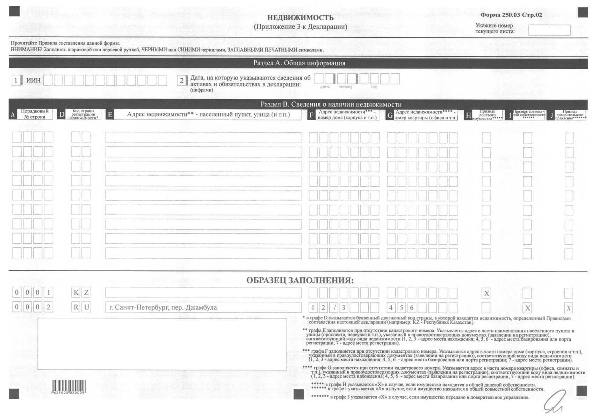

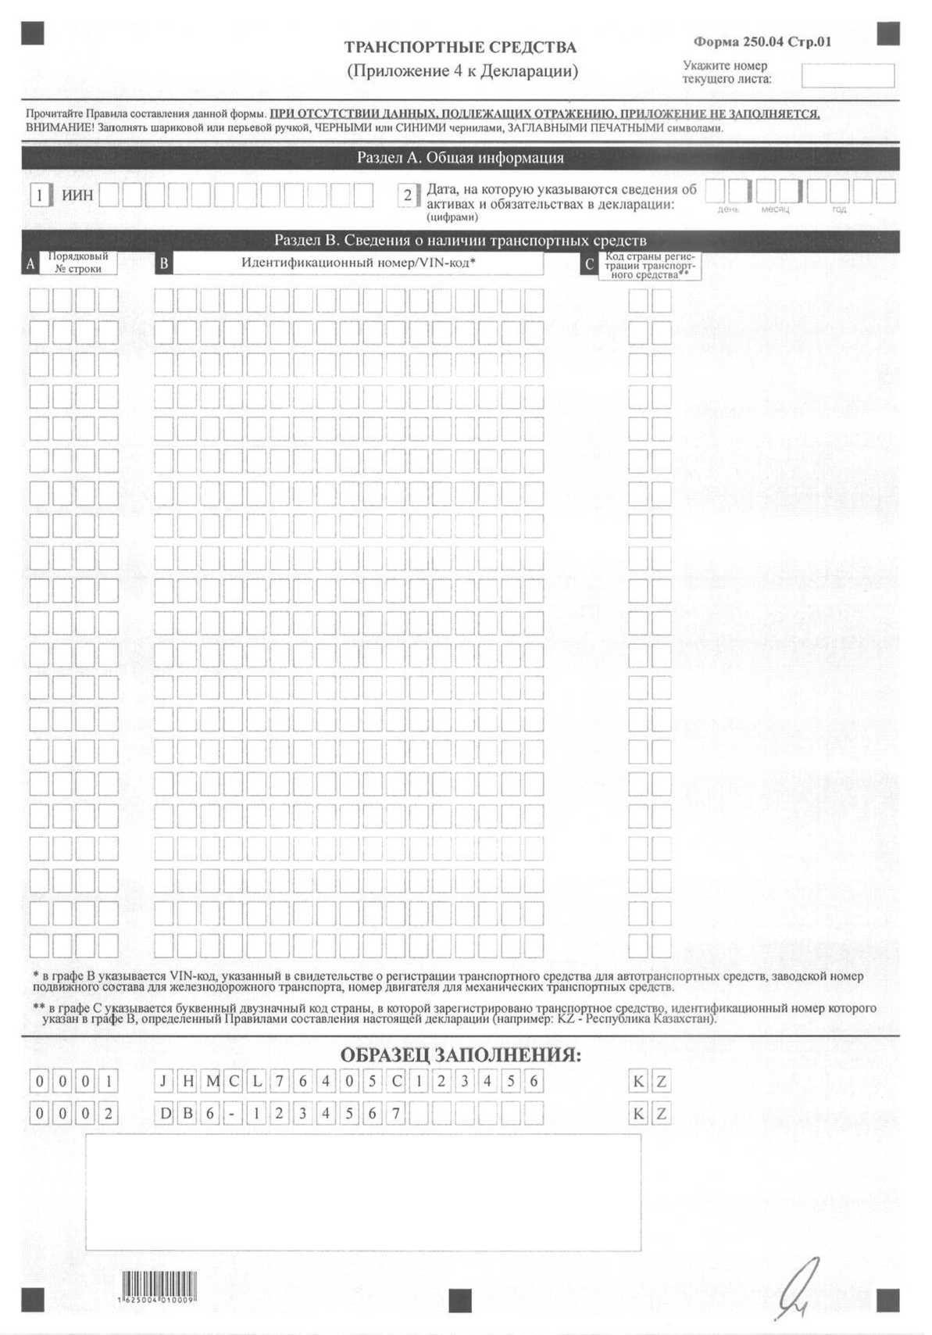

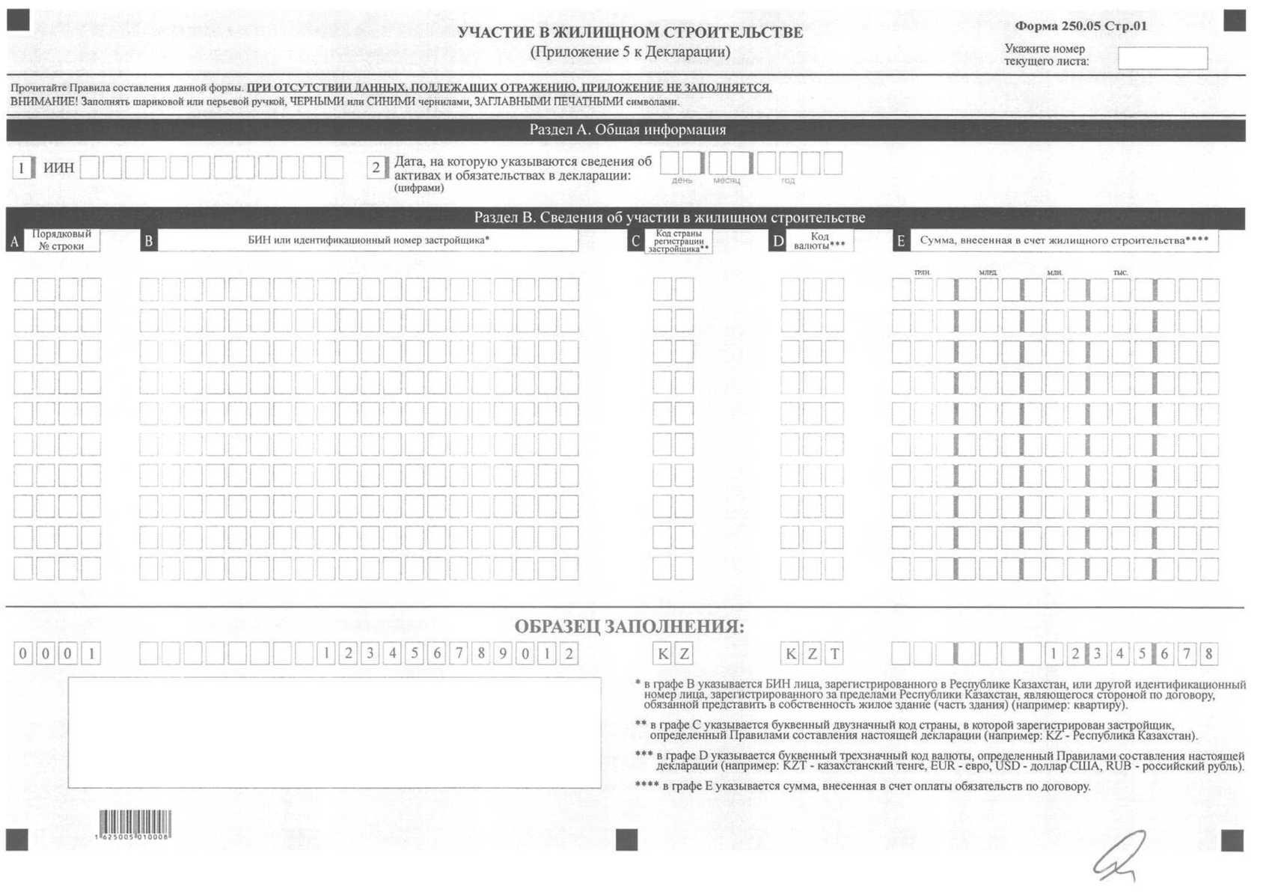

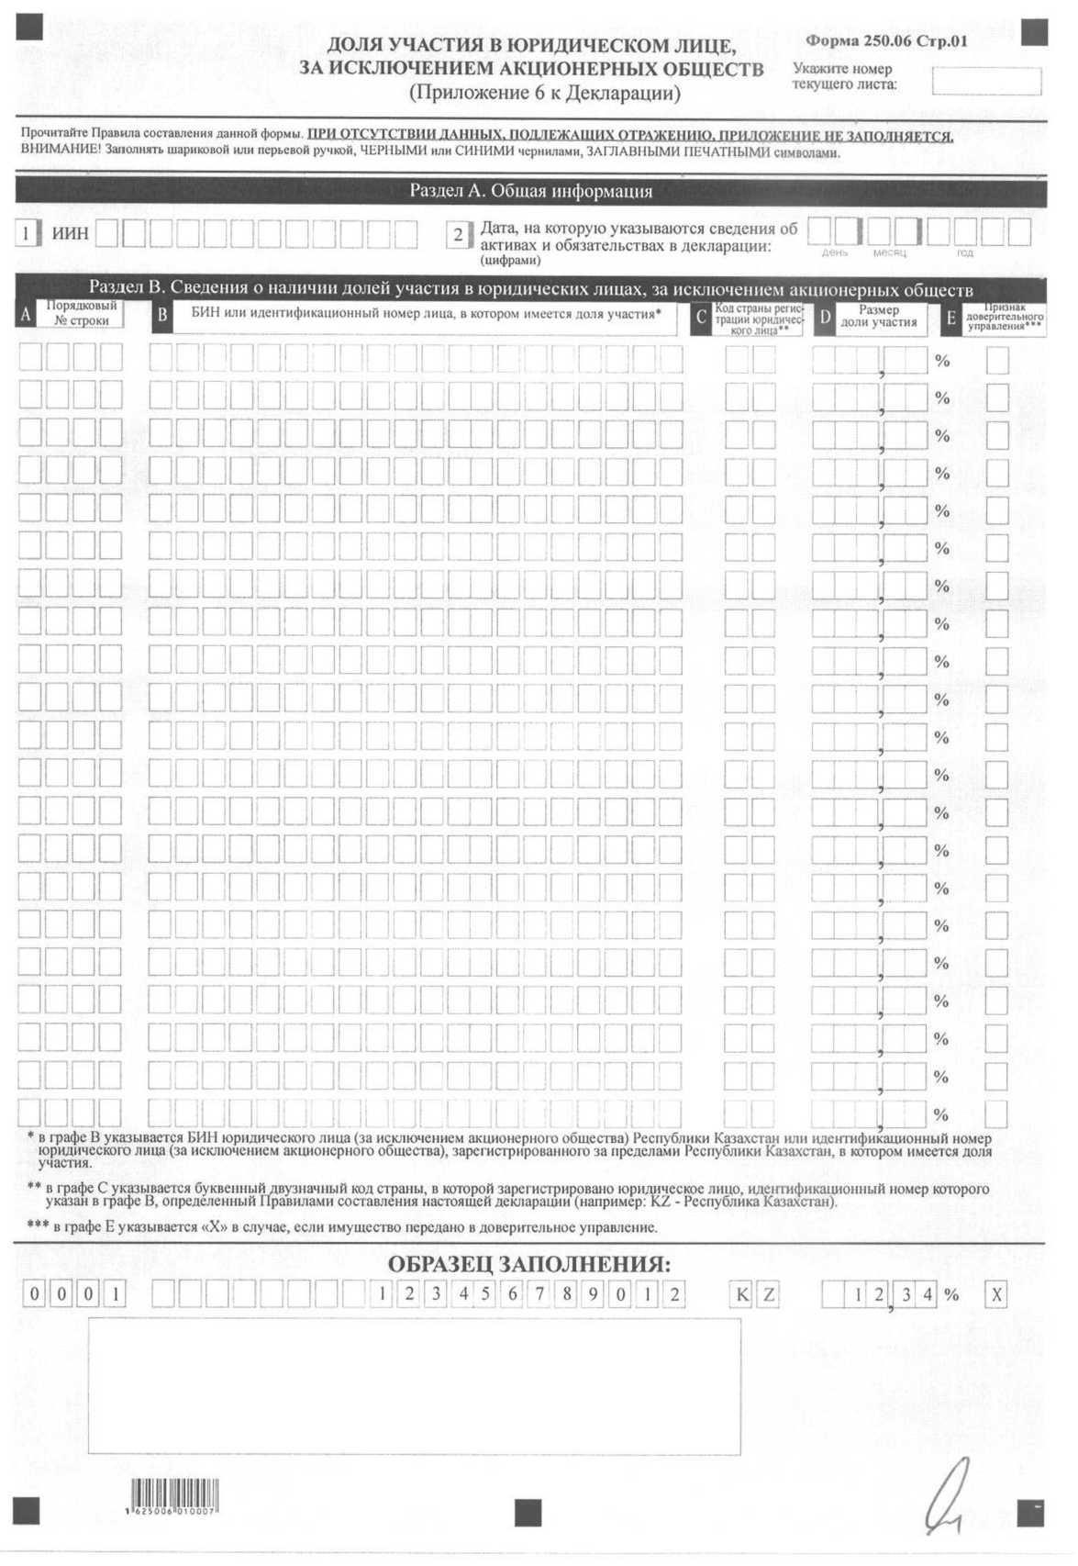

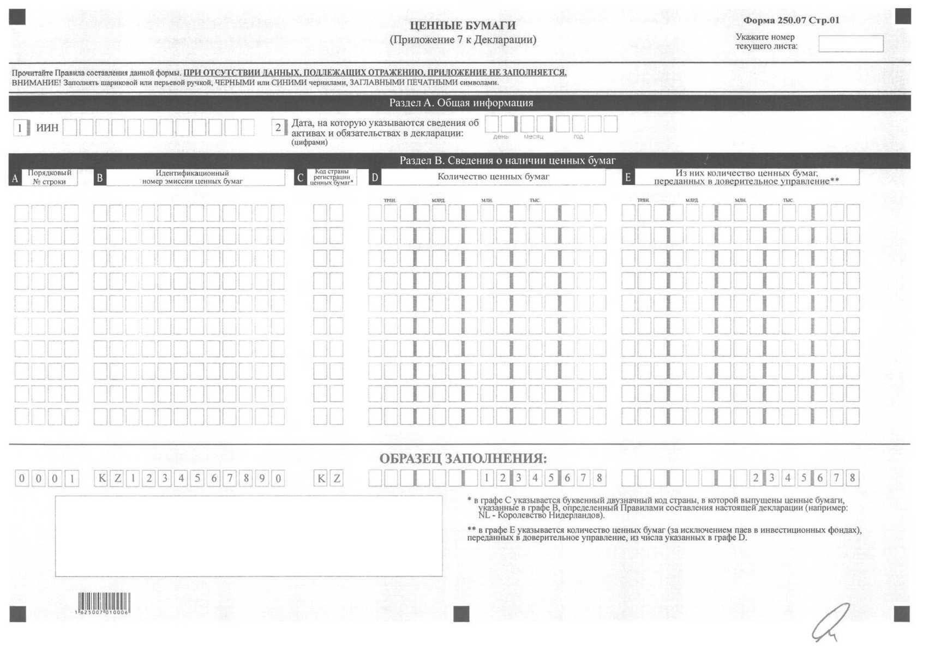

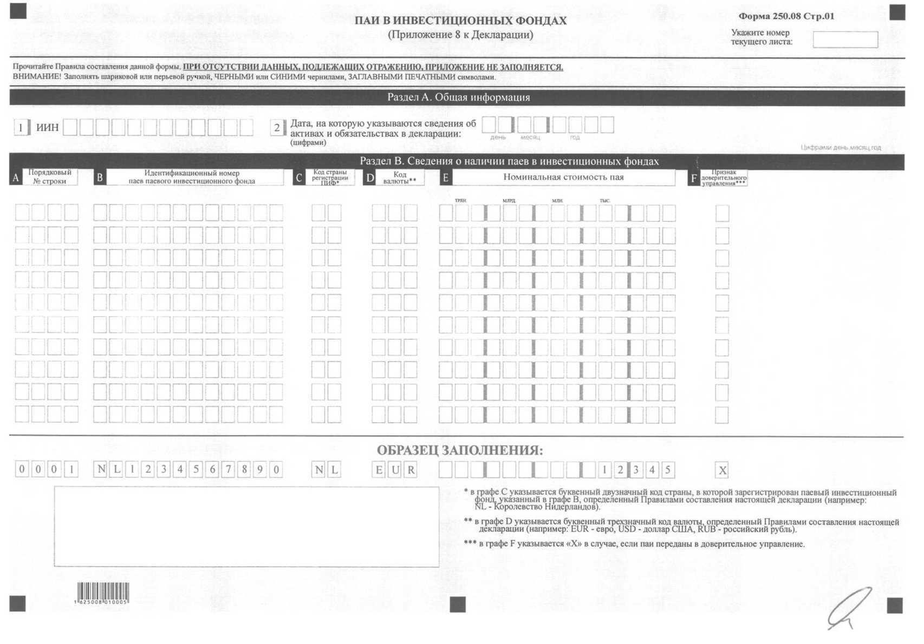

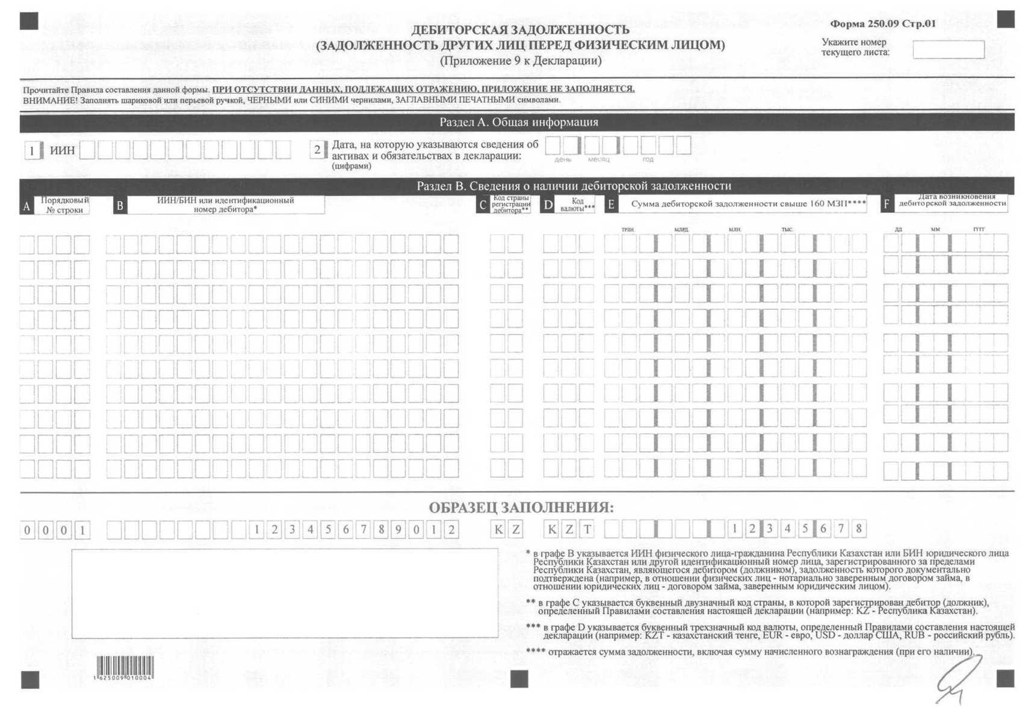

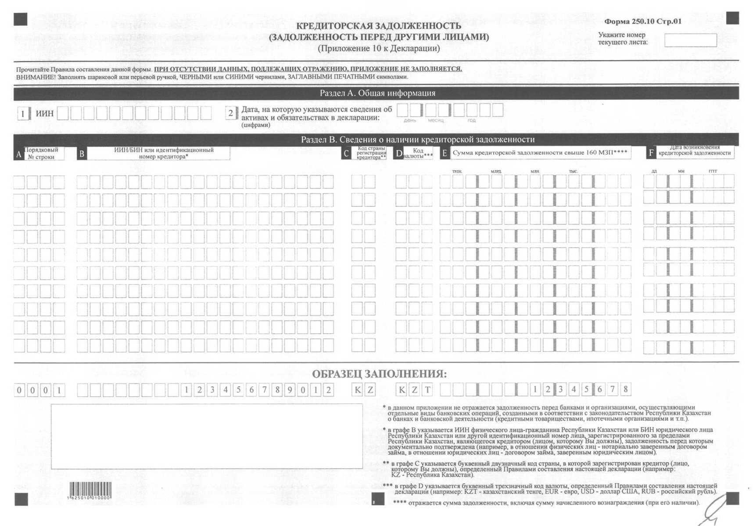

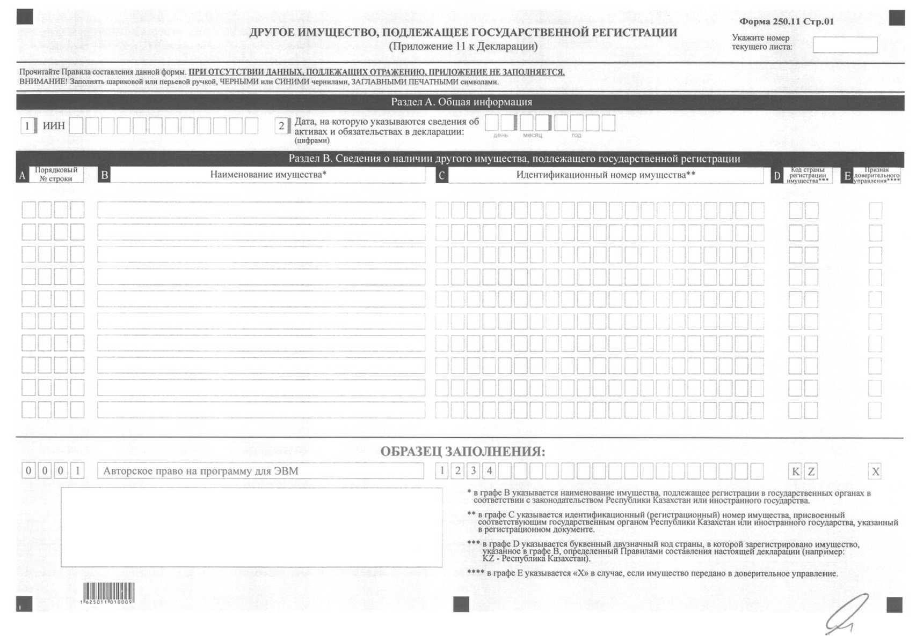

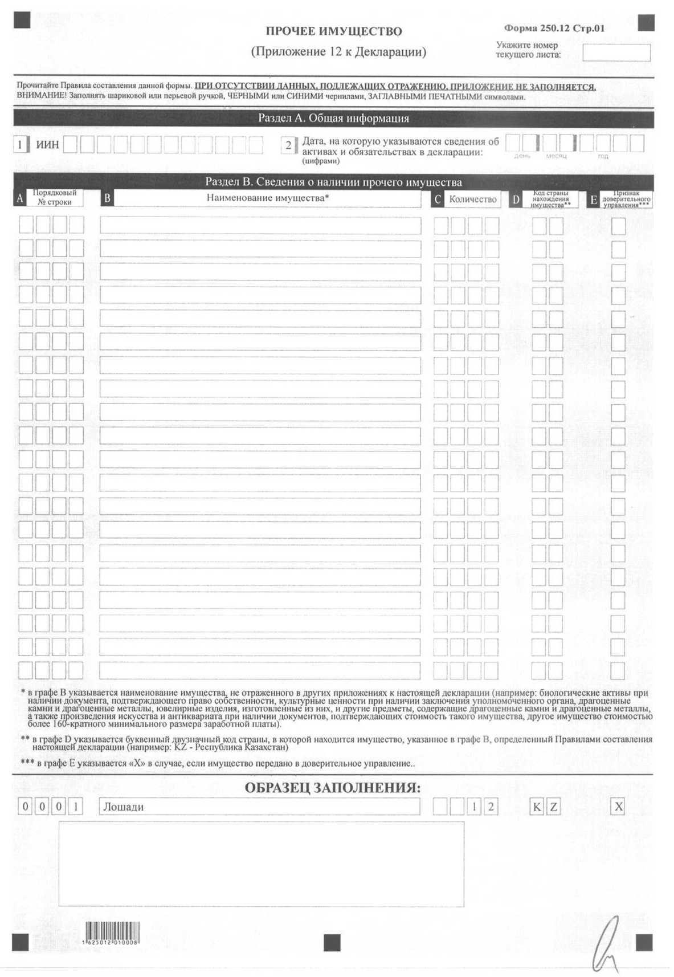

Приложение 2
к приказу Министра финансов
Республики Казахстан
от 20 июня 2016 года № 322
Правила составления декларации об активах и обязательствах
физического лица (форма 250.00)
Глава 1. Общие положения
1. Настоящие Правила составления декларации об активах и обязательствах физического лица (форма 250.00) (далее - Правила) разработаны в соответствии с Кодексом Республики Казахстан от 10 декабря 2008 года "О налогах и других обязательных платежах в бюджет" (Налоговый кодекс) (далее - Налоговый кодекс) и определяют порядок составления налоговой декларации об активах и обязательствах физического лица.
2. Декларация об активах и обязательствах физического лица составляется физическими лицами, определенными пунктом 2 статьи 187-1 Налогового кодекса, которые являются по состоянию на 31 декабря года, предшествующего году представления декларации об активах и обязательствах:
1) резидентом Республики Казахстан в соответствии с Налоговым кодексом, который является одним их следующих лиц:
совершеннолетним гражданином Республики Казахстан;
оралманом;
лицом, имеющим вид на жительство;
2) физическим лицом, не указанным в подпунктах 1) и 3) настоящего пункта, в случае:
наличия на праве собственности по состоянию на 31 декабря года, предшествующего году представления декларации об активах и обязательствах, имущества, подлежащего государственной или иной регистрации, а также имущества, по которому права и (или) сделки подлежат государственной или иной регистрации на территории Республики Казахстан;
наличия по состоянию на 31 декабря года, предшествующего году представления декларации об активах и обязательствах, доли участия в жилищном строительстве на территории Республики Казахстан;
возникновения обязанности по представлению декларации об активах и обязательствах, декларации о доходах и имуществе в соответствии с законодательством Республики Казахстан;
3) законным представителем одного из следующих лиц:
лица, не достигшего восемнадцатилетнего возраста (совершеннолетия), в случае:
наличия на праве собственности по состоянию на 31 декабря года, предшествующего году представления декларации об активах и обязательствах, имущества, подлежащего государственной или иной регистрации, а также имущества, по которому права и (или) сделки подлежат государственной или иной регистрации (за исключением имущества, находящегося на праве общей совместной собственности на приватизированное жилье), в том числе за пределами Республики Казахстан;
наличия по состоянию на 31 декабря года, предшествующего году представления декларации об активах и обязательствах, доли участия в жилищном строительстве, в том числе за пределами Республики Казахстан;
наличия по состоянию на 31 декабря года, предшествующего году представления декларации об активах и обязательствах, суммы денег на банковских счетах, в том числе за пределами Республики Казахстан, совокупно превышающей по всем банковским вкладам 40-кратный минимальный размер заработной платы, установленный законом о республиканском бюджете и действующий на 31 декабря года, предшествующего году представления декларации об активах и обязательствах физического лица;
наличия по состоянию на 31 декабря года, предшествующего году представления декларации об активах и обязательствах, суммы задолженности других лиц перед данным лицом (дебиторской задолженности) и (или) задолженности данного лица перед другими лицами (кредиторской задолженности), превышающей 160-кратный минимальный размер заработной платы, установленный законом о республиканском бюджете и действующий на 31 декабря года, предшествующего году представления декларации об активах и обязательствах;
совершеннолетнего лица, которое признано недееспособным, ограниченно дееспособным и относится к категории лиц, указанных в подпунктах 1) и 2) настоящего пункта;
4) лицами, занимающими ответственную государственную должность, лицами, уполномоченными на выполнение государственных функций, или лицами, приравненными к ним в соответствии с Законом Республики Казахстан "О противодействии коррупции", а также их супругами;
5) работниками национального управляющего холдинга, национального холдинга и национальной компании, определенных законодательством Республики Казахстан, не указанными в подпункте 4) настоящего пункта, при соответствии следующим условиям:
должность работника в соответствии с правовыми актами Республики Казахстан относится к административному персоналу;
работа не осуществляется вахтовым методом или не имеет разъездного характера;
местом нахождения в соответствии с налоговым законодательством Республики Казахстан национального управляющего холдинга, национального холдинга и национальной компании является город республиканского, областного, районного значения;
6) работниками государственного учреждения, государственного предприятия, не указанными в подпунктах 4) и 5) настоящего пункта.
3. Декларация об активах и обязательствах физического лица состоит из самой декларации (форма 250.00) и приложений к ней (формы с 250.01 по 250.12), предназначенных для детального отражения информации об активах и обязательствах.
4. При заполнении декларации не допускаются исправления, подчистки и помарки.
5. При отсутствии показателей соответствующие ячейки декларации не заполняются.
6. Приложения к декларации составляются в обязательном порядке при заполнении строк в декларации, требующих раскрытия соответствующих показателей.
7. Приложения к декларации не составляются при отсутствии данных, подлежащих отражению в них.
8. В настоящих Правилах применяются следующие арифметические знаки: "+" - плюс; "-" - минус; "х" - умножение; "/" - деление; "=" - равно.
9. Отрицательные значения сумм обозначаются знаком "-" в первой левой ячейке соответствующей строки (графы) декларации.
10. При составлении декларации об активах и обязательствах физического лица:
1) на бумажном носителе - заполняется шариковой или перьевой ручкой, черными или синими чернилами, заглавными печатными символами или с использованием печатающего устройства;
2) на электронном носителе - заполняется в соответствии со статьей 68 Налогового кодекса.
11. Декларация об активах и обязательствах физического лица подписывается налогоплательщиком в соответствии с пунктом 3 статьи 61 Налогового кодекса.
12. При представлении декларации об активах и обязательствах физического лица:
1) по почте заказным письмом с уведомлением на бумажном носителе - налогоплательщик получает уведомление почтовой или иной организации связи;
2) в электронном виде - налогоплательщик получает уведомление о принятии или непринятии налоговой отчетности системой приема налоговой отчетности органов государственных доходов;
3) в явочном порядке на бумажном носителе - составляется в двух экземплярах, один экземпляр возвращается налогоплательщику с отметкой органа государственных доходов.
13. В разделах "А. Общая информация о налогоплательщике" приложений указываются соответствующие данные, отраженные в разделе "А. Общая информация о налогоплательщике" декларации.
Глава 2. Составление декларации об активах и обязательствах
физического лица (форма 250.00)
14. В разделе "А. Общая информация о налогоплательщике" налогоплательщик указывает следующие данные:
1) ИИН - индивидуальный идентификационный номер налогоплательщика;
2) дата, на которую указываются сведения об активах и обязательствах в декларации (указывается арабскими цифрами).
Указывается 31 декабря года, предшествующего году представления декларации об активах и обязательствах, если иное не установлено законодательством Республики Казахстан для следующих лиц:
первое число месяца начала срока выдвижения - для лиц (кандидаты в Президенты Республики Казахстан, в депутаты Парламента Республики Казахстан и маслихатов, а также в члены выборных органов местного самоуправления), на которое в соответствии с Конституционным Законом Республики Казахстан от 28 сентября 1995 года "О выборах в Республике Казахстан" возложена обязанность по представлению деклараций об активах и обязательствах физического лица, и его супруга (-и);
в течение тридцати календарных дней, предшествующих дате подачи в уполномоченный орган заявления о приобретении статуса крупного участника банка - для лиц, на которых в соответствии с Законом Республики Казахстан от 31 августа 1995 года "О банках и банковской деятельности в Республике Казахстан" возложена обязанность по представлению деклараций;
в течение тридцати календарных дней, предшествующих дате подачи в уполномоченный орган заявления о приобретении статуса крупного участника страховой (перестраховочной) организации — для лиц, на которых в соответствии с Законом Республики Казахстан от 18 декабря 2000 года "О страховой деятельности" возложена обязанность по представлению деклараций;
в течение тридцати календарных дней, предшествующих дате подачи в уполномоченный орган заявления о приобретении статуса крупного участника управляющего инвестиционным портфелем — для лиц, на которых в соответствии с Законом Республики Казахстан от 2 июля 2003 года "О рынке ценных бумаг" возложена обязанность по представлению деклараций;
3) Ф.И.О. налогоплательщика.
Указываются фамилия, имя, отчество (если оно указано в документе, удостоверяющем личность) налогоплательщика;
4) вид декларации.
Соответствующие ячейки отмечаются с учетом отнесения декларации к видам налоговой отчетности, указанным в пункте 5 статьи 187-1 Налогового кодекса;
5) номер и дата уведомления.
Ячейки заполняются в случае, если в ячейке 4 отмечено "дополнительная по уведомлению":
"номер" - указывается номер уведомления, полученного в соответствии с подпунктом 2-1) или 7) пункта 2 статьи 607 Налогового кодекса, и для исполнения которого представляется данная декларация;
"дата" - указывается дата уведомления, полученного в соответствии с подпунктом 2-1) или 7) пункта 2 статьи 607 Налогового кодекса, и для исполнения которого представляется данная декларация;
6) категория налогоплательщика.
Отмечается ячейка, соответствующая категории лица, которое представляет декларацию:
А - лицо, на которое в соответствии с Законом Республики Казахстан от 18 ноября 2015 года "О противодействии коррупции" возложена обязанность по представлению декларации об активах и обязательствах, декларации о доходах и имуществе, и его супруг (-а), к которому относятся:
лицо, занимающее ответственную государственную должность (в том числе депутат Парламента Республики Казахстан, судья, а равно лицо, занимающее согласно законодательству Республики Казахстан о государственной службе политическую государственную должность либо административную государственную должность корпуса "А");
должностное лицо (лицо, постоянно, временно или по специальному полномочию осуществляющее функции представителя власти либо выполняющее организационно-распорядительные или административно- хозяйственные функции в государственных органах, субъектах квазигосударственного сектора, органах местного самоуправления, а также в Вооруженных Силах, других войсках и воинских формированиях Республики Казахстан);
лицо, уполномоченное на выполнение государственных функций (государственный служащий в соответствии с законодательством Республики Казахстан о государственной службе, депутат маслихата, а также лицо, временно исполняющие обязанности, предусмотренные государственной должностью, до назначения его на государственную службу);
лицо, приравненное к лицам, уполномоченным на выполнение государственных функций (лицо, избранное в органы местного самоуправления; гражданин, зарегистрированный в установленном законодательством Республики Казахстан порядке в качестве кандидата в Президенты Республики Казахстан, депутаты Парламента Республики Казахстан или маслихатов, акимы городов районного значения, поселков, сел, сельских округов, а также в члены выборного органа местного самоуправления; служащий, постоянно или временно работающий в органе местного самоуправления, оплата труда которого производится из средств государственного бюджета Республики Казахстан; лицо, исполняющее управленческие функции в государственной организации или субъекте квазигосударственного сектора, служащие Национального Банка Республики Казахстан и его ведомств);
В - лицо, на которое в соответствии с Конституционным Законом Республики Казахстан от 28 сентября 1995 года "О выборах в Республике Казахстан" возложена обязанность по представлению декларации об активах и обязательствах, и его супруг (-а);
С - лицо, на которое в соответствии с Законами Республики Казахстан от 31 августа 1995 года "О банках и банковской деятельности в Республике Казахстан", от 18 декабря 2000 года "О страховой деятельности", от 2 июля 2003 года "О рынке ценных бумаг" возложена обязанность по представлению декларации об активах и обязательствах;
D - иностранное лицо или лицо без гражданства;
Е - индивидуальный предприниматель;
F - частный нотариус, частный судебный исполнитель, адвокат, профессиональный медиатор.
В случае, если лицо, представляющее декларацию об активах и обязательствах, не соответствует ни одной из вышеуказанных категорий, не отмечается ни одна из указанных ячеек;
7) ИИН законного представителя несовершеннолетнего и/или недееспособного лица.
Указанная строка не подлежит заполнению до 1 января 2020 года.
В ячейке указывается индивидуальный идентификационный номер законного представителя (родители, усыновители, опекуны, попечители) несовершеннолетнего и/или недееспособного лица в случае, если декларация об активах и обязательствах представляется за такое лицо;
8) ИИН супруга (-и).
В ячейке указывается индивидуальный идентификационный номер супруга (-и) в случае, если физическое лицо состоит в браке (супружестве);
9) признак своего резидентства.
Отмечается ячейка, соответствующая категории лица, которое представляет декларацию об активах и обязательствах:
А - резидент Республики Казахстан, при представлении декларации об активах и обязательствах резидентом Республики Казахстан, являющимся таковым для целей налогообложения в соответствии с налоговым законодательством Республики Казахстан и (или) международным договором;
В - нерезидент Республики Казахстан, при представлении декларации об активах и обязательствах нерезидентом Республики Казахстан, являющимся таковым для целей налогообложения в соответствии с налоговым законодательством Республики Казахстан и (или) международным договором;
10) регистрационные данные нерезидента.
Ячейка заполняется в случае, если в ячейке 9 отмечено "нерезидент Республики Казахстан":
"код страны резидентства" - отмечается код страны, в которой зарегистрировано для целей налогообложения лицо, представляющее декларацию. Код страны указывается в соответствии с двузначной буквенной кодировкой, установленной в приложении 22 "Классификатор стран мира", утвержденном решением Комиссии Таможенного союза от 20 сентября 2010 года № 378 (далее-Классификатор стран мира) (например, KZ - Республика Казахстан, DE-Федеративная Республика Германия, GB - Соединенное Королевство Великобритании и Северной Ирландии);
"номер налоговой регистрации в стране резидентства" - указывается номер, являющийся идентификатором налогоплательщика для целей налогообложения в стране резидентства;
11) номер контактного телефона.
Указывается номер контактного телефона, включая код страны и региона (мобильного оператора).
15. В разделе "В. Сведения о наличии активов и обязательств" (все показатели отмечаются при их наличии на дату, указанную в ячейке 2):
1) строка 250.00.001А предназначена для отражения факта наличия денег на банковских счетах (текущих, в том числе карточных и сберегательных), находящихся за пределами Республики Казахстан. При наличии такого факта заполняется Приложение 1 (форма 250.01);
2) строка 250.00.001В предназначена для отражения факта наличия денег на банковских счетах (текущих, в том числе карточных и сберегательных), находящихся в Республике Казахстан;
3) строка 250.00.002 предназначена для отражения факта наличия наличных денег в сумме, не превышающей 160-кратного минимального размера заработной платы, установленного законом о республиканском бюджете и действующего на 31 декабря года, предшествующего году представления декларации, за исключением легализованных денег. При наличии такого факта заполняется Приложение 2 (форма 250.02);
4) строка 250.00.003 предназначена для отражения факта наличия на праве собственности недвижимого имущества, в том числе за пределами Республики Казахстан, которое или права и (или) сделки по которым подлежат государственной или иной регистрации (например, земельный участок, здание (дом, гараж, дача, коммерческое здание и другие), часть здания (квартира, офис, парковочное место в крытом паркинге и другие), сооружение, воздушное судно (самолет, вертолет и другие), морское судно, судно внутреннего водного плавания, судно плавания "река-море"). При наличии такого факта заполняется Приложение 3 (форма 250.03);
5) строка 250.00.004 предназначена для отражения факта наличия на праве собственности, в том числе за пределами Республики Казахстан, механических транспортных средств и/или прицепов, подлежащих государственной регистрации. При наличии такого факта заполняется Приложение 4 (форма 250.04);
6) строка 250.00.005 предназначена для отражения факта наличия, в том числе за пределами Республики Казахстан, действующего договора, в том числе договора долевого участия в жилищном строительстве, со стороной, обязанной представить в собственность жилое здание или часть такого здания (например, квартиру). При наличии такого факта заполняется Приложение 5 (форма 250.05);
7) строка 250.00.006 предназначена для отражения факта наличия на праве собственности, в том числе за пределами Республики Казахстан, доли участия в юридическом лице (за исключением акционерного общества). При наличии такого факта заполняется Приложение 6 (форма 250.06);
8) строка 250.00.007 предназначена для отражения факта наличия на праве собственности, в том числе за пределами Республики Казахстан, ценных бумаг (за исключением паев паевых инвестиционных фондов). При наличии такого факта заполняется Приложение 7 (форма 250.07);
9) строка 250.00.008 предназначена для отражения факта наличия на праве собственности, в том числе за пределами Республики Казахстан, паев в паевых инвестиционных фондах. При наличии такого факта заполняется Приложение 8 (форма 250.08);
10) строка 250.00.009 предназначена для отражения факта наличия, в том числе за пределами Республики Казахстан, задолженности других лиц перед физическим лицом (дебиторской задолженности) в размере более 160-кратного минимального размера заработной платы, установленного законом о республиканском бюджете и действующего на 31 декабря года, предшествующего году представления декларации об активах и обязательствах, при наличии договора или иного документа, являющегося основанием возникновения требования. При наличии такого факта заполняется Приложение 9 (форма 250.09);
11) строка 250.00.010 отмечается в случае, если имелась задолженность физического лица перед другими лицами (кредиторская задолженность), за исключением задолженности банкам и организациям, осуществляющим отдельные виды банковских операций, созданным в соответствии с законодательством Республики Казахстан о банках и банковской деятельности, в размере более 160-кратного минимального размера заработной платы, установленного законом о республиканском бюджете и действующего на 31 декабря года, предшествующего году представления декларации об активах и обязательствах, подтвержденная договором или иным документом, являющимся основанием возникновения обязательства. При наличии такого факта заполняется Приложение 10 (форма 250.10);
12) строка 250.00.011 предназначена для отражения факта наличия на праве собственности, в том числе за пределами Республики Казахстан, имущества, подлежащего регистрации в государственных органах Республики Казахстан в соответствии с законодательством Республики Казахстан или государственных органах иностранного государства в соответствии с законодательством этого государства, не указанного в строках с 250.00.001 по 250.00.010, (например, в области интеллектуальной собственности (авторское право, смежные права и другие). При наличии такого факта заполняется Приложение 11 (форма 250.11);
13) строка 250.00.012 предназначена для отражения факта наличия на праве собственности, в том числе за пределами Республики Казахстан, следующего имущества (указывается при наличии):
культурные ценности - при наличии заключения уполномоченного органа в области культуры об отнесении такого имущества к культурным ценностям в соответствии с законодательством Республики Казахстан;
биологические активы - при наличии ветеринарного паспорта или иного документа, подтверждающего право собственности на такие активы;
драгоценные камни и драгоценные металлы, ювелирные изделия, изготовленные из них, и другие предметы, содержащие драгоценные камни и драгоценные металлы, а также произведения искусства и антиквариата в случае превышения цены (стоимости) за единицу данного имущества 160-кратного минимального размера заработной платы, установленного законом о республиканском бюджете и действующего на 31 декабря года, предшествующего году представления декларации об активах и обязательствах - при наличии документов, подтверждающих стоимость такого имущества;
прочее имущество, не указанное выше, в случае превышения цены (стоимости) за единицу данного имущества 160-кратного минимального размера заработной платы, установленного законом о республиканском бюджете и действующего на 31 декабря года, предшествующего году представления декларации об активах и обязательствах - при наличии документов, подтверждающих стоимость такого имущества.
При наличии вышеуказанного имущества заполняется Приложение 12 (форма 250.12);
14) в строке 250.00.013 указывается стоимость активов индивидуального предпринимателя, частного нотариуса, частного судебного исполнителя, адвоката, профессионального медиатора, используемых в их деятельности, и не указанных в строках с 250.00.001 по 250.00.012.
16. В разделе "С. Сроки и способы представления декларации":
1) указаны срок и способ представления декларации об активах и обязательствах на бумажном носителе - не позднее 15 июля года, в котором возникло обязательство по представлению такой декларации;
2) указаны срок и способ представления декларации об активах и обязательствах в электронном виде - не позднее 15 сентября года, в котором возникло обязательство по представлению такой декларации.
17. В разделе "D. Ответственность налогоплательщика":
1) в поле "Ф.И.О. налогоплательщика" указываются фамилия, имя, отчество (если оно указано в документе, удостоверяющего личность) налогоплательщика;
2) дата подачи декларации.
Указывается дата представления декларации об активах и обязательствах в орган государственных доходов Республики Казахстан;
3) в поле "Ф.И.О. законного представителя, представившего декларацию" указываются фамилия, имя, отчество (если оно указано в документе, удостоверяющего личность) законного представителя несовершеннолетнего и/или недееспособного лица, представившего декларацию об активах и обязательствах.
Указанное поле не подлежит заполнению до 1 января 2020 года.
Глава 3. Составление формы 250.01 - Сведения о наличии денег на
банковских счетах за пределами Республики Казахстан
18. Данное приложение составляется, и представляется в случае, если отмечена строка 250.00.001 А, и предназначено для декларирования сумм денег на банковских счетах (текущих, в том числе карточных и сберегательных), находящихся за пределами Республики Казахстан.
19. В разделе "В. Сведения о наличии денег на банковских счетах":
1) графа А предназначена для отражения порядкового номера заполняемой строки;
2) графа В предназначена для отражения банковского идентификационного кода (БИК) банка, в котором открыт (-ы) счет (-а), который является SWIFT BIC (восьми- или одиннадцатизначный буквенно-цифровой код), при его отсутствии указывается другой имеющийся внутристрановой идентификатор (например: систем ABA, BLZ и другие). Банковский идентификационный код указывается в договоре банковского счета и на веб-сайте банка в разделе "Реквизиты банка";
3) графа С предназначена для отражения кода валюты, в которой открыт (-ы) счет (-а). Код валюты указывается в соответствии с трехзначной буквенной кодировкой, установленной в приложении 23 "Классификатор валют", утвержденном решением Комиссии Таможенного союза от 20 сентября 2010 года № 378 (далее - Классификатор валют) (например, KZT - казахстанский тенге, EUR - евро, USD - доллар США, RUB - российский рубль);
4) графа D предназначена для отражения общей суммы остатка денег по всем банковским счетам, открытым в иностранной валюте, указанной в графе С в банке (филиале банка), банковский идентификационный код которого указан в графе В. Указывается сумма остатка по состоянию на 24:00 часов местного времени отчетной даты, переходящего на следующий рабочий день.
Глава 4. Составление формы 250.02
- Сведения о наличии наличных денег
20. Данное приложение составляется, и представляется в случае, если отмечена строка 250.00.002, и предназначено для декларирования сумм наличных денег.
21. В разделе "В. Сведения о наличии наличных денег":
1) графа А предназначена для отражения порядкового номера заполняемой строки;
2) графа В предназначена для отражения кода валюты, в которой имеются наличные деньги. Код валюты указывается в соответствии с трехзначной буквенной кодировкой, установленной в приложении 23 Классификатора валют (например, KZT - казахстанский тенге, EUR - евро, USD - доллар США, RUB - российский рубль);
3) графа С предназначена для отражения общей суммы наличных денег в валюте, указанной в графе В. Общая сумма декларируемых наличных денег не может превышать предел 160-кратного минимального размера заработной платы, установленного законом о республиканском бюджете и действующего на 31 декабря года, предшествующего году представления декларации об активах и обязательствах, за исключением денег, которые легализованы в соответствии с Законом Республики Казахстан от 30 июня 2014 года "Об амнистии граждан Республики Казахстан, оралманов и лиц, имеющих вид на жительство в Республике Казахстан, в связи с легализацией ими имущества".
При превышении указанного предела сумма декларируемых наличных денег для целей налогового контроля принимается в размере 160-кратного минимального размера заработной платы, установленного законом о республиканском бюджете и действующего на 31 декабря года, предшествующего году представления декларации об активах и обязательствах.
Для целей определения данного предела наличные деньги в иностранной валюте переводятся в тенге по официальному курсу Национального банка Республики Казахстан, действовавшему на 31 декабря года, предшествующего году представления декларации об активах и обязательствах.
Глава 5. Составление формы 250.03 - Сведения о наличии
недвижимости
22. Данное приложение составляется, и представляется в случае, если отмечена строка 250.00.003 формы 250.00, и предназначено для декларирования недвижимого имущества, находящегося на праве собственности, в том числе за пределами Республики Казахстан, которое или права и (или) сделки по которым подлежат государственной или иной регистрации, (например, земельный участок, здание (дом, гараж, дача, коммерческое здание и другие), часть здания (квартира, офис, парковочное место в крытом паркинге и другие), сооружение, воздушное судно (самолет, вертолет и другие), морское судно, судно внутреннего водного плавания, судно плавания "река-море").
23. В разделе "В. Сведения о наличии недвижимости":
1) графа А предназначена для отражения порядкового номера заполняемой строки;
2) графа В предназначена для отражения вида недвижимого имущества, подлежащего государственной регистрации. Вид указывается в соответствии со следующей кодировкой:
"1" - земельный участок;
"2" - здание (дом, гараж, дача, коммерческое здание и другие), часть здания (квартира, офис, парковочное место в крытом паркинге и другие);
"3" - сооружение;
"4" - воздушное судно (самолет, вертолет и другие);
"5" - морское судно;
"6" - судно внутреннего водного плавания, судно плавания "река-море";
"7" - прочее недвижимое имущество, подлежащее государственной регистрации;
3) графа С предназначена для отражения кадастрового или другого идентификационного номера недвижимого имущества, указанного в правоудостоверяющих документах (заявлении на регистрацию). Заполняется только по недвижимому имуществу, зарегистрированному в Республике Казахстан и имеющему кадастровый или другой идентификационной номер;
4) графа D предназначена для отражения кода страны, в которой зарегистрировано недвижимое имущество. Код страны указывается в соответствии с двузначной буквенной кодировкой, установленной в приложении 22 Классификатора стран мира (например, KZ - Республика Казахстан, DE - Федеративная Республика Германия, GB - Соединенное Королевство Великобритании и Северной Ирландии);
5) графа Е предназначена для отражения адреса недвижимого имущества в части наименования населенного пункта и улицы (проспект, переулок и другие). Заполняется только по недвижимому имуществу, зарегистрированному за пределами Республики Казахстан, или недвижимому имуществу, зарегистрированному в Республике Казахстан и не имеющему кадастровый или другой идентификационной номер. В отношении земельного участка, здания (дом, гараж, дача, коммерческое здание и другие), части здания (квартира, офис, парковочное место в крытом паркинге и другие), сооружения указывается адрес места нахождения, в отношении воздушного судна (самолет, вертолет и другие), морского судна, судна внутреннего водного плавания, судна плавания "река-море" указывается адрес места базирования или порта регистрации, в отношении прочего недвижимого имущества указывается адрес места регистрации;
6) графа F предназначена для отражения адреса недвижимого имущества в части номера дома (корпус, строение и другие). Заполняется только по недвижимому имуществу, зарегистрированному за пределами Республики Казахстан, или недвижимому имуществу, зарегистрированному в Республике Казахстан и не имеющему кадастровый или другой идентификационной номер. В отношении земельного участка, здания (дом, гараж, дача, коммерческое здание и другие), части здания (квартира, офис, парковочное место в крытом паркинге и другие), сооружения указывается адрес места нахождения, в отношении воздушного судна (самолет, вертолет и другие), морского судна, судна внутреннего водного плавания, судна плавания "река-море" указывается адрес места базирования или порта регистрации, в отношении прочего недвижимого имущества указывается адрес места регистрации;
7) графа G предназначена для отражения адреса недвижимого имущества в части номера квартиры (офис, комната и другие). Заполняется только по недвижимому имуществу, зарегистрированному за пределами Республики Казахстан, или недвижимому имуществу, зарегистрированному в Республике Казахстан и не имеющему кадастровый или другой идентификационной номер. В отношении земельного участка, здания (дом, гараж, дача, коммерческое здание и другие), части здания (квартира, офис, парковочное место в крытом паркинге и другие), сооружения указывается адрес места нахождения, в отношении воздушного судна (самолет, вертолет и другие), морского судна, судна внутреннего водного плавания, судна плавания "река-море" указывается адрес места базирования или порта регистрации, в отношении прочего недвижимого имущества указывается адрес места регистрации;
8) в графе Н отмечается "X" в случае, если недвижимое имущество, указанное в данной строке, находится в общей долевой собственности;
9) в графе I отмечается "X" в случае, если недвижимое имущество, указанное в данной строке, находится в общей совместной собственности.
10) в графе J отмечается "X" в случае, если недвижимое имущество, указанное в данной строке, передано в доверительное управление.
Глава 6. Составление формы 250.04 - Сведения о наличии
транспортных средств
24. Данное приложение составляется, и представляется в случае, если отмечена строка 250.00.004 формы 250.00, и предназначено для декларирования механических транспортных средств и прицепов, в том числе за пределами Республики Казахстан, подлежащих государственной регистрации.
25. В разделе "В. Сведения о наличии транспортных средств":
1) графа А предназначена для отражения порядкового номера заполняемой строки;
2) графа В предназначена для отражения VIN-кода, указанного в свидетельстве о регистрации транспортного средства для автотранспортных средств, заводского номера подвижного состава для железнодорожного транспорта, номера двигателя для механических транспортных средств;
3) графа С предназначена для отражения кода страны, в которой зарегистрировано транспортное средство или прицеп. Код страны указывается в соответствии с двузначной буквенной кодировкой, установленной в приложении 22 Классификатора стран мира (например, KZ - Республика Казахстан, DE - Федеративная Республика Германия, GB - Соединенное Королевство Великобритании и Северной Ирландии).
Глава 7. Составление формы 250.05 - Сведения об участии в
жилищном строительстве
26. Данное приложение составляется, и представляется в случае, если отмечена строка 250.00.005 формы 250.00, и предназначено для декларирования действующих, в том числе за пределами Республики Казахстан, договоров, в том числе договоров долевого участия в жилищном строительстве, со стороной, обязанной представить в собственность жилое здание или часть такого здания (например, квартиру).
27. В разделе "В. Сведения об участии в жилищном строительстве":
1) графа А предназначена для отражения порядкового номера заполняемой строки;
2) графа В предназначена для отражения бизнес-идентификационного номера лица (застройщика), зарегистрированного в Республике Казахстан, или другого идентификационного номера лица, зарегистрированного за пределами Республики Казахстан, являющегося стороной по договору, обязанной представить в собственность жилое здание или часть такого здания (например, квартиру);
3) графа С предназначена для отражения кода страны, в которой зарегистрировано лицо (застройщик), указанное в предыдущей графе. Код страны указывается в соответствии с двузначной буквенной кодировкой, установленной в приложении 22 Классификатора стран мира (например, KZ - Республика Казахстан, DE - Федеративная Республика Германия, GB - Соединенное Королевство Великобритании и Северной Ирландии);
4) графа D предназначена для отражения кода валюты, в которой внесены деньги в счет оплаты обязательств по договору. Код валюты указывается в соответствии с трехзначной буквенной кодировкой, установленной в приложении 23 Классификатора валют (например, KZT - казахстанский тенге, EUR - евро, USD - доллар США, RUB - российский рубль);
5) графа Е предназначена для отражения общей суммы денег, внесенной в счет оплаты обязательств по договору.
Глава 8. Составление формы 250.06 - Сведения о наличии доли
участия в юридическом лице, за исключением акционерных обществ
28. Данное приложение составляется, и представляется в случае, если отмечена строка 250.00.006 формы 250.00, и предназначено для декларирования долей участия в юридическом лице (за исключением акционерных обществ), в том числе за пределами Республики Казахстан.
29. В разделе "В. Сведения о наличии долей участия в юридических лицах, за исключением акционерных обществ":
1) графа А предназначена для отражения порядкового номера заполняемой строки;
2) графа В предназначена для отражения бизнес-идентификационного номера лица, зарегистрированного в Республике Казахстан, или другого идентификационного номера лица, зарегистрированного за пределами Республики Казахстан, в котором имеется доля участия;
3) графа С предназначена для отражения кода страны, в которой зарегистрировано лицо, указанное в предыдущей графе. Код страны указывается в соответствии с двузначной буквенной кодировкой, установленной в приложении 22 Классификатора стран мира (например, KZ - Республика Казахстан, DE - Федеративная Республика Германия, GB - Соединенное Королевство Великобритании и Северной Ирландии);
4) графа D предназначена для отражения размера доли участия в процентах с округлением до сотых частей;
5) в графе Е отмечается "X" в случае, если доля участия, указанная в данной строке, передана в доверительное управление.
Глава 9. Составление формы 250.07 - Сведения о
наличии ценных бумаг
30. Данное приложение составляется, и представляется в случае, если отмечена строка 250.00.007 формы 250.00, и предназначено для декларирования ценных бумаг (за исключением паев паевых инвестиционных фондов), в том числе за пределами Республики Казахстан.
31. В разделе "В. Сведения о наличии ценных бумаг":
1) графа А предназначена для отражения порядкового номера заполняемой строки;
2) графа В предназначена для отражения идентификационного номера эмиссии ценных бумаг;
3) графа С предназначена для отражения кода страны, в которой выпущены ценные бумаги, указанные в графе В. Код страны указывается в соответствии с двузначной буквенной кодировкой, установленной в приложении 22 Классификатора стран мира (например, KZ - Республика Казахстан, DE - Федеративная Республика Германия, GB - Соединенное Королевство Великобритании и Северной Ирландии);
4) графа D предназначена для отражения количества ценных бумаг;
5) графа Е предназначена для отражения количества ценных бумаг, указанных в данной строке, которые переданы в доверительное управление.
Глава 10. Составление формы 250.08 - Сведения о наличии паев в
инвестиционных фондах
32. Данное приложение составляется, и представляется в случае, если отмечена строка 250.00.008 формы 250.00, и предназначено для декларирования паев в паевых инвестиционных фондах, в том числе за пределами Республики Казахстан.
33. В разделе "В. Сведения о наличии паев в инвестиционных фондах":
1) графа А предназначена для отражения порядкового номера заполняемой строки;
2) графа В предназначена для отражения идентификационного номера эмиссии паев паевого инвестиционного фонда, зарегистрированного за пределами Республики Казахстан;
3) графа С предназначена для отражения кода страны, в которой зарегистрирован паевый инвестиционный фонд, указанный в графе В. Код страны указывается в соответствии с двузначной буквенной кодировкой, установленной в приложении 22 Классификатора стран мира (например, KZ - Республика Казахстан, DE - Федеративная Республика Германия, GB - Соединенное Королевство Великобритании и Северной Ирландии);
4) графа D предназначена для отражения кода валюты, в которой выпущены паи. Код валюты указывается в соответствии с трехзначной буквенной кодировкой, установленной в приложении 23 Классификатора валют (например, KZT - казахстанский тенге, EUR - евро, USD - доллар США, RUB - российский рубль);
5) графа Е предназначена для отражения номинальной стоимости паев;
6) в графе F отмечается "X" в случае, если паи, указанные в данной строке, переданы в доверительное управление.
Глава 11. Составление формы 250.09 - Сведения о наличии
дебиторской задолженности (задолженности других лиц перед
физическим лицом)
34. Данное приложение составляется, и представляется в случае, если отмечена строка 250.00.009 формы 250.00, и предназначено для декларирования задолженности других лиц перед Вами (дебиторской задолженности) в размере более 160-кратного минимального размера заработной платы, установленного законом о республиканском бюджете и действующего на 31 декабря года, предшествующего году представления декларации об активах и обязательствах, при наличии договора или иного документа, являющегося основанием возникновения требования.
35. В разделе "В. Сведения о наличии дебиторской задолженности":
1) графа А предназначена для отражения порядкового номера заполняемой строки;
2) графа В предназначена для отражения индивидуального идентификационного номера физического лица-гражданина Республики Казахстан или бизнес-идентификационного номера юридического лица Республики Казахстан, или другого идентификационного номера лица, зарегистрированного за пределами Республики Казахстан, являющегося дебитором (должником), задолженность которого документально подтверждена;
3) графа С предназначена для отражения кода страны, в которой зарегистрирован дебитор (должник), указанный в графе В. Код страны указывается в соответствии с двузначной буквенной кодировкой, установленной в приложении 22 Классификатора стран мира (например, KZ - Республика Казахстан, DE - Федеративная Республика Германия, GB - Соединенное Королевство Великобритании и Северной Ирландии);
4) графа D предназначена для отражения кода валюты, в которой номинирована задолженность. Код валюты указывается в соответствии с трехзначной буквенной кодировкой, установленной в приложении 23 Классификатора валют (например, KZT - казахстанский тенге, EUR - евро, USD - доллар США, RUB - российский рубль);
5) графа Е предназначена для отражения суммы задолженности других лиц перед физическим лицом (дебиторской задолженности), включая сумму начисленного вознаграждения (процентов);
6) графа F предназначена для отражения даты возникновения дебиторской задолженности в соответствии с подтверждающими документами.
Глава 12. Составление формы 250.10 - Сведения о наличии
кредиторской задолженности (задолженности физического лица
перед другими лицами)
36. Данное приложение составляется, и представляется в случае, если отмечена строка 250.00.010 формы 250.00, и предназначено для декларирования Вашей задолженности перед другими лицами (кредиторской задолженности), за исключением задолженности банкам и организациям, осуществляющим отдельные виды банковских операций, созданным в соответствии с законодательством Республики Казахстан о банках и банковской деятельности, в размере более 160-кратного минимального размера заработной платы, установленного законом о республиканском бюджете и действующего на 31 декабря года, предшествующего году представления декларации об активах и обязательствах, при наличии договора или иного документа, являющегося основанием возникновения обязательства.
37. В разделе "В. Сведения о наличии кредиторской задолженности":
1) графа А предназначена для отражения порядкового номера заполняемой строки;
2) графа В предназначена для отражения индивидуального идентификационного номера физического лица-гражданина Республики Казахстан или бизнес-идентификационного номера юридического лица Республики Казахстан, или другого идентификационного номера лица, зарегистрированного за пределами Республики Казахстан, являющегося кредитором (лицом, которому физическое лицо должно), задолженность перед которым документально подтверждена;
3) графа С предназначена для отражения кода страны, в которой зарегистрирован кредитор (лицо, которому физическое лицо должно), указанный в графе В. Код страны указывается в соответствии с двузначной буквенной кодировкой, установленной в приложении 22 Классификатора стран мира (например, KZ - Республика Казахстан, DE - Федеративная Республика Германия, GB - Соединенное Королевство Великобритании и Северной Ирландии);
4) графа D предназначена для отражения кода валюты, в которой номинирована задолженность. Код валюты указывается в соответствии с трехзначной буквенной кодировкой, установленной в приложении 23 Классификатора валют (например, KZT - казахстанский тенге, EUR - евро, USD - доллар США, RUB - российский рубль);
5) графа Е предназначена для отражения суммы задолженности физического лица перед другими лицами (кредиторской задолженности), включая сумму начисленного вознаграждения (процентов);
6) графа F предназначена для отражения даты возникновения кредиторской задолженности в соответствии с подтверждающими документами.
Глава 13. Составление формы 250.11 - Сведения о наличии другого
имущества, подлежащего государственной регистрации
38. Данное приложение составляется, и представляется в случае, если отмечена строка 250.00.011 формы 250.00, и предназначено для декларирования имущества, в том числе за пределами Республики Казахстан, подлежащего регистрации в государственных органах Республики Казахстан в соответствии с законодательством Республики Казахстан или государственных органах иностранного государства в соответствии с законодательством этого государства, не указанного в строках с 250.00.001 по 250.00.010 (например, в области интеллектуальной собственности: авторское право, смежные права и другие).
39. В разделе "В. Сведения о наличии другого имущества, подлежащего государственной регистрации":
1) графа А предназначена для отражения порядкового номера заполняемой строки;
2) графа В предназначена для отражения наименования имущества, зарегистрированного в государственных органах Республики Казахстан в соответствии с законодательством Республики Казахстан или государственных органах иностранного государства в соответствии с законодательством этого государства;
3) графа С предназначена для отражения регистрационного или другого идентификационного номера имущества, указанного в предыдущей графе, определенного в регистрационном документе;
4) графа D предназначена для отражения кода страны, в которой зарегистрировано имущество, указанное в графе В. Код страны указывается в соответствии с двузначной буквенной кодировкой, установленной в приложении 22 Классификатора стран мира (например, KZ - Республика Казахстан, DE - Федеративная Республика Германия, GB - Соединенное Королевство Великобритании и Северной Ирландии);
5) в графе Е отмечается "X" в случае, если имущество, указанное в данной строке, передано в доверительное управление.
Глава 14. Составление формы 250.12 -
Сведения о наличии прочего имущества
39. Данное приложение составляется, и представляется в случае, если отмечена строка 250.00.012 формы 250.00, и предназначено для декларирования имущества, не указанного в предыдущих приложениях, такое как, например:
культурные ценности - при наличии заключения уполномоченного органа в области культуры об отнесении такого имущества к культурным ценностям в соответствии с законодательством Республики Казахстан о культуре;
биологические активы (скот и другие) - при наличии ветеринарного паспорта или иного документа, подтверждающего право собственности на такие активы;
драгоценные камни и драгоценные металлы, ювелирные изделия, изготовленные из них, и другие предметы, содержащие драгоценные камни и драгоценные металлы, а также произведения искусства и антиквариата в случае превышения цены (стоимости) за единицу данного имущества 160-кратного минимального размера заработной платы, установленного законом о республиканском бюджете и действующего на 31 декабря года, предшествующего году представления декларации об активах и обязательствах - при наличии документов, подтверждающих стоимость такого имущества;
прочее имущество, не указанное выше, в случае превышения цены (стоимости) за единицу данного имущества 160-кратного минимального размера заработной платы, установленного законом о республиканском бюджете и действующего на 31 декабря года, предшествующего году представления декларации об активах и обязательствах - при наличии документов, подтверждающих стоимость такого имущества.
40. В разделе "В. Сведения о наличии прочего имущества":
1) графа А предназначена для отражения порядкового номера заполняемой строки;
2) графа В предназначена для отражения наименования имущества, не указанного в предыдущих приложениях;
3) графа С предназначена для отражения количество имущества, указанного в предыдущей графе;
4) графа D предназначена для отражения кода страны, в которой находится имущество, указанное в графе В. Код страны указывается в соответствии с двузначной буквенной кодировкой, установленной в приложении 22 Классификатора стран мира (например, KZ - Республика Казахстан, DE - Федеративная Республика Германия, GB - Соединенное Королевство Великобритании и Северной Ирландии);
5) в графе Е отмечается "X" в случае, если имущество, указанное в данной строке, передано в доверительное управление.

© 2012. РГП на ПХВ «Институт законодательства и правовой информации Республики Казахстан» Министерства юстиции Республики Казахстан

